特别提醒：1、本模板上关于毕业设计的内容、结构等仅供参考，实际写作时请以指导老师指导的为主。2、本模板上的各种格式需要严格遵守执行。3、设计写完后模板中的批注及本提醒及时删掉。

本科毕业设计

基于深度学习的中文垃圾短信识别系统设计与实现

院部名称 | 信息工程学院
姓 名 | 潘宇航
学 号 | 220529090143
专 业 | 数据科学与大数据技术
届 别 | 2026届
指导教师

2026年4月20日

基于深度学习的中文垃圾短信识别系统设计与实现
摘要：随着移动通信技术的不断发展，垃圾短信成为影响人们正常生活的一种现象。这类信息破坏人们正常生活的同时也会给人们带来一定的安全隐患。本研究选取BERT和LSTM两种经典的神经网络模型进行比较，在对这两种模型进行准确率、F1值和平均精度之后，最终选择使用BERT模型。在此基础上，利用PyTorch搭建一个分类器，且在针对中文短信文本特点的基础上采用了一种数据处理方式：引入同义词替换增加数据集丰富性以及采用分层采样与类别权重来缓解类别不平衡问题，并且选择了AdamW优化器结合BCEWithLogitsLoss损失函数提升模型效果。本项目采用 Django 和 Vue 3 进行前后端开发工作，实现了一个完整的前后端协作平台。能够实现数据集管理、短信内容分类、识别历史管理等主要功能。从实验结果来看，在识别中文垃圾短信时，所搭建系统具有98.68%的准确率。系统界面简单直白，识别速度快，解决日常生活垃圾短信烦人的问题。
关键词：深度学习,BERT模型,LSTM模型,自然语言处理,垃圾短信识别
Design and Implementation of Chinese Spam SMS Recognition System Based on Deep Learning
Abstract: With the continuous development of mobile communication technology, spam text messages have become a phenomenon that affects people's normal lives. While such information disrupts people's daily lives, it also poses certain security risks to them. This study selects and compares two classic neural network models, BERT and LSTM. After evaluating the accuracy, F1-score and average precision of the two models, the BERT model is finally adopted. On this basis, a classifier is built using PyTorch, and a data processing method is employed according to the characteristics of Chinese short message texts: introducing synonym replacement to enhance dataset diversity, and adopting stratified sampling and class weights to alleviate the problem of class imbalance. In addition, the AdamW optimizer combined with the BCEWithLogitsLoss loss function is selected to improve model performance. This project adopts Django and Vue 3 for front-end and back-end development, implementing a complete front-end and back-end collaboration platform. It can realize core functions such as dataset management, short message content classification, and recognition history management. According to the experimental results, the constructed system achieves an accuracy rate of 98.68% in identifying Chinese spam text messages. The system interface is simple and straightforward, with fast recognition speed, solving the annoying problem of daily spam text messages.
Keywords: Deep learning,BERT model,LSTM model, natural language processing, spam message recognition

目录
1绪论 1
1.1研究背景 1
1.2研究目的 1
1.3研究意义 1
1.4国内外文献综述 2
1.4.1国外文献综述 2
1.4.2国内文献综述 2
1.5研究的主要内容和方法 2
1.5.1研究内容 3
1.5.2研究方法 4
2相关理论与技术介绍 5
2.1深度学习基础 5
2.2自然语言处理技术 5
2.3 PyTorch框架 6
2.4 Django框架 7
2.5 Vue框架 8
3数据集介绍及处理 10
3.1数据集介绍 10
3.2数据处理 10
4 垃圾短信识别分类模型设计与实现对比与选择 11
4.1 BERT模型 12
4.2 LSTM模型 12
4.3模型评估指标 13
4.3.1准确率 13
4.3.2召回率 13
4.3.3 F1值 13
4.4 模型对比分析 14
4.4.1 准确率曲线 14
4.4.2 召回率曲线.................. 15
4.4.3 F1值曲线 15
5 基于深度学习的中文垃圾短信识别系统设计与实现 16
5.1系统设计 16
5.2系统实现 16
5.2.1 短信识别 16
5.2.2 识别历史界面 17
6系统测试 19
6.1 测试目的与测试环境 19
6.2 系统功能测试 19
6.3 性能测试结果与分析 20
6.4 测试结论 21
结论 22
参考文献 23
致谢 25

1绪论

1.1研究背景
在移动通信技术迅猛发展的同时，短信作为一种高便捷的通信方式，仍被广泛应用于生活、工作的各个场景，成为信息传递的重要载体。但与此同时，垃圾短信的传播也愈发猖獗，各类广告推广、诈骗信息、非法营销等垃圾短信不仅频繁干扰用户的正常通信体验，还容易诱导用户泄露个人信息、造成财产损失，对移动通信网络环境和信息安全构成严重威胁^{[1]}。据相关数据统计，中文垃圾短信呈现出传播速度快、内容隐蔽性强、句式灵活多变的特点，且垃圾短信与正常短信的数量占比严重失衡，给人工识别和传统识别方法带来巨大挑战。传统的垃圾短信识别方法多基于关键词匹配或浅层机器学习模型，这类方法受限于人工设计的特征，对语义复杂、句式多变的中文垃圾短信识别效果不佳，且泛化能力弱，难以适应垃圾短信内容的不断更新。而深度学习技术在自然语言处理领域的突破，为中文垃圾短信识别提供了新的解决思路，基于预训练语言模型的文本分类方法能够自动挖掘文本的深层语义特征，有效提升复杂文本的分类精度。

1.2研究目的
本研究主要围绕建立垃圾短信识别系统而展开工作，在文本分类以及自然语言处理等相关技术基础上，力求做到准确识别并且有效屏蔽掉各种类型的骚扰信息、诈骗行为、商业推广信息以及其他可能存在的违法违纪情况。这个系统对于减少垃圾短信给人们生活带来的不便具有重要意义，同时也能够很好地保护用户的合法权益不受侵害，防止电信网络犯罪蔓延，有利于合理利用通信资源，提高电信企业服务水平及工作效率，还可以加强网络管理，促进网络安全法律制度建设，不断改进和完善有关智能分析方法，在更多领域中进行应用，从而创建一个安全、健康、文明并且有条不紊的手机上网环境^{[2]}。

1.3研究意义
本研究旨在建立基于深度学习的中文垃圾短信检测系统，具有重要的理论意义以及实用价值，在一定程度上可以有效地减少手机通讯中不良的信息。应用先进的深度学习方法，可以使中文垃圾短信识别更加准确可靠，从而起到良好的预防作用。同时也可以改善人们的通信环境，保护个人隐私的安全，还可以给类似智能文本分类提供一种思路，在一定程度上促进了自然语言处理的发展和完善，在中文短文本方面有着广泛的应用和发展空间。

1.4国内外文献综述

1.4.1国外文献综述
国外在英文短信、邮件分类领域的研究起步较早，形成了一系列成熟的算法和模型。MingHong 等人在《A Feature Selection Method Based on a Convolutional Neural Network for Text Classification》中提出基于 CNN（卷积神经网络）的文本分类模型，通过卷积操作捕捉文本局部特征，在短文本分类任务中取得了较高的准确率，为垃圾短信这类短文本分类提供了重要的模型参考^{[3]}。Hussein Alaa Al kabbi等人在《A Hierarchical Two-Level Feature Fusion Approach for SMS Spam Filtering 》中特征提取使用卷积神经网络( CNN )进行单词级别的分析，增强了模型的垃圾邮件检测能力为后续研究提供了方向指引^{[4]}。此外，Google 团队提出的 BERT 预训练模型在自然语言处理领域引发变革，Dare Azeez Oyeyemi等人在《SMS Spam Detection and Classification to Combat Abuse in Telephone Networks Using Natural Language Processing》中BERT (来自Transformer的双向编码器表示)进行垃圾短信检测和分类的新方法^{[5]}。
Vivek Astvansh在《 Classifying an incoming customer message into spam versus ham 》中通过深度学习来解决垃圾邮件分类的问题^{[6]}。Linjie Shen; Yanbin Wang; Zhao Li; Wenrui Ma等人在《SMS spam detection using BERT and multi-graph》中通过BERT模型和图卷积网络解决了垃圾短信的风险^{[7]}。

1.4.2国内文献综述
国内研究聚焦中文文本特性适配，形成了一系列针对性成果。王靖轩等人在《基于Bert模型的垃圾短信识别研究》中，提出文本预处理结合Bert模型的垃圾短信识别方法，解决了垃圾短信识别在复杂场景中特征表示效率低的问题^{[8]}。刘政等人在《基于CNN-LSTM的垃圾短信识别方法的研究》中提出的 CNN 与 LSTM 融合模型通过CNN网络提取特征的优异性,结合LSTM网络根据单词之间的依赖关系确定数据是否为垃圾短信，对垃圾短信进行精准识别与处理^{[9]}。李元甲等人在《基于深度学习的垃圾短信识别研究》中对Word2Vec模型进行了改进,增加了隐喻词语语料库,同时并未采用对于向量化后的文本进行特征的额外处理操作,而是通过改进的堆叠去噪自动编码器对特征进行进一步处理,以获得更紧凑、有意义的特征。随后将这些特征输入到极限学习机中进行分类。整体来看， 国内研究已实现对中文场景的初步适配，但在小样本学习、动态场景适配等方面仍有提升空间。
综上所述，国内外在基于深度学习等技术的垃圾短信检测领域已经取得了一定的成果，但仍面临诸多挑战和改进空间。通过不断地研究和创新，有望为短信产业的发展提供更强大、实用的技术支撑，实现垃圾短信不再侵袭人们的生活。

1.5 研究的主要内容和方法

1.5.1 研究内容

本研究的核心工作，是设计并实现一套准确率高、实用性强的中文垃圾短信识别系统，能够对日常收到的中文短信进行自动筛选，完成正常短信与垃圾短信的二分类任务。结合中文文本的表达特点以及二分类任务的实际需求，我最终选用BERT 模型作为系统的基础框架，并借助PyTorch深度学习框架完成分类模型的搭建，同时搭配更适配二分类任务的损失函数，让模型能更好地理解中文短信里复杂的语义信息，提升整体识别效果。针对数据集中存在的样本数量不均衡问题，我还引入了分层采样与类别权重机制，有效改善模型偏向多数类样本的情况。整个系统采用前后端分离的架构进行开发，后端使用 Django 框架，前端使用 Vue 3，实现了数据集管理、单条 / 批量短信识别、识别结果查看与记录等完整功能，整体运行稳定。

1.5.2 研究方法
1.文献法:通过查阅垃圾短信识别方法的原理与实践问题，总结了深度学习在信息识别中的应用案例，并对目标检测模型的性能与适用性进行了深入分析。
2.实验法:通过采集垃圾短信数据，构建实验数据集，并设计了多组实验以训练和测试深度学习模型。实验过程中，重点验证了不同模型的识别精度、鲁棒性和运行效率，调整超参数以优化模型性能。

2相关理论与技术介绍

2.1深度学习基础
作为一种基于多层神经网络的高级机器学习方法，深度学习依靠多层次非线性映射来自动学习数据的本质属性并且具有优于传统的方法更强大的特征表示能力和更强的泛化能力，在自然语言处理以及计算机视觉等方面都取得重大进展。尤其是在自然语言处理方面，随着深度学习的发展，从最初的卷积神经网络（CNN）以及循环神经网络/长短时记忆网络（RNN/LSTM）发展到后来的大规模预训练得到的Transformer以及其衍生模型。这些预训练模型利用大量的文本进行学习语言结构及语义知识然后根据具体需求进行微调从而极大地提高对于各种各样的如文本分类、情感分析等任务的准确性以及鲁棒性^{[10]}。
深度学习基础是自然语言处理领域的一项重要进展，在此基础上提出了比以前单向模型更好的BERT，优点是可以同时理解一个句子的前后关系以及更深层级的含义。由于用大量的中文数据进行预训练，有12层Transformer层、768维隐藏层大小以及多头自注意力，因此可以较好地学习到中文语义信息，在少量样本情况下对于较短文本分类效果良好。本研究采用BERT作为主要分类器的基础，利用其好的语义理解能力提高中文垃圾短信检测的效果。

2.2自然语言处理技术
作为人机交互的重要技术，自然语言处理(Natural Language Processing, NLP)旨在弥合人类自然语言与计算机形式化语言之间的鸿沟。其涉及多个层面问题解决，如文本分词、特征选择以及语义理解等。而在中文环境里，分词是首要一步。因为中文没有明确标点符号用于表示一个词结束另一个词开始，在以往分词方法中做到精准分词难度很大。为此我们使用基于BERT预训练模型分词器对中国移动短信语料进行分词操作。该分词方式以子字符粒度进行切分并且结合预训练时学到语言上下文信息，因此对于少见词或者一词多义等情况具有较好效果。相比于jieba等常用分词包而言，这种方法有更好准确率以及鲁棒性并且符合BERT等深度学习模型需求。
文本编码以及停用词过滤都是中文自然语言处理中不可或缺的过程，也是提高模型效果的重要手段。在文本编码的过程中要将分词之后的词转化为模型能够理解的数字形式来表示语言结构，以便后续处理。本研究使用基于Transformer结构的BERT进行编码，在生成ID的同时利用注意力机制选取有效特征，大大降低无用或者冗余的信息对于模型造成不良影响。而停用词过滤就是把一些无实际意义的内容剔除，比如标点符号、虚词等，以提高特征提取的速度并且使模型具有更好的鲁棒性。此系统使用“stop_words.utf8”停用词表过滤短信文本以及利用同义词替换提高垃圾短信样本特征表示方式以使训练集更加全面并提升模型鲁棒性。
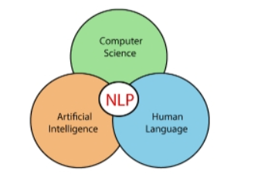
图2-1 自然语言处理

2.3 PyTorch框架
由于是Facebook开源的重要深度学习框架，PyTorch因为拥有简洁易用并且非常灵活的动态计算图、良好的用户体验以及强大的可扩展性而在学术界及工业界得到广泛应用。相比基于静态计算图的传统框架（例如TensorFlow），PyTorch的动态图允许我们在进行前向传播时对中间结果进行任意操作，这使得非常适合做像NLP这样的领域，在这些领域中往往会有很多需要频繁改变网络结构的情况而且还需要很高的灵活性和可塑性^{[11]}。
该系统使用PyTorch进行深度学习相关的工作。通过继承nn.Module定义基于BERT分类模型，在预训练BERT基础上加上一个全连接层得到用于垃圾短信识别网络结构。使用DataLoader以及Dataset将短信数据集分批次读入、打乱顺序以及多线程并行读取以提高训练速度以及效果。第三步是使用基于PyTorch库优化器AdamW以及二元交叉熵对数似然损失函数（即`nn.BCEWithLogitsLoss`）来优化网络参数并准确得到目标函数值，在PyTorch中可以利用其自带CUDA来将模型以及输入数据转移到GPU上以提高速度，还可以用`torch.save`和`torch.load`保存以及加载已经训练好的模型权重文件以便之后使用。第五，Transformers 库使用 PyTorch 封装了 BERT 模型调用接口，方便我们加载以及 fine-tune 预训练模型。
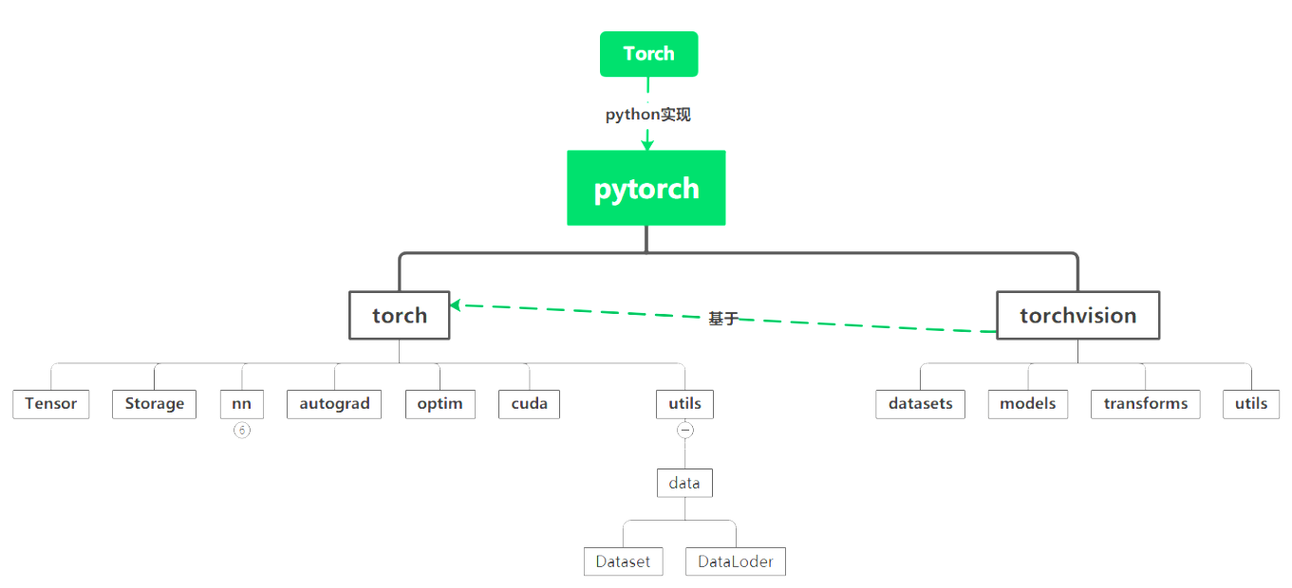
图2-2 PyTorch 框架

2.4 Django框架
作为一个基于 Python 编程语言开发的开源 Web 开发框架，Django 提出了 MVT 设计思想并在此之上改进传统的 MVC 功能划分方式，在此过程中更加清晰地区分视图和模板各自承担的任务，从而更符合当今互联网应用对于业务逻辑和前端展示相分离的要求。凭借高效易用性、完备性和安全性，Django 提供了 ORM 数据库访问层、表单处理、用户认证以及权限管理等多个方面内容，极大地简化了程序编写过程并且使开发人员能够更快更稳定地完成项目^{[12]}。
本项目基于 Django 框架完成主要后端工作。在 ORM（对象关系映射）中将 SQLite 中的表格转化为相应的 Python 类型，方便开发人员使用面向对象的方法对数据库进行操作，极大地方便对数据集、预测结果以及训练日志等进行维护。通过使用 Django REST framework 的各种功能，不仅可以创建遵循 RESTful 设计模式的 API，而且还可以做到数据序列化、参数校验、分页显示以及权限管理，大大提高了前端与后端之间通信的速度以及整个网站的效率。这部分详细介绍了Django框架在项目中所起的重要作用。其中，视图函数是主要的组成部分，在整个项目中主要负责对接模型训练以及短信预测的相关业务逻辑。其根据从前端传入的数据接收请求，然后调用算法模块进行相应的操作并以标准形式返回结果。另外，Django的路由配置也是十分重要的一个方面，可以集中管理所有的API地址之间的对应关系，大大提高了程序的可维护性和鲁棒性，也方便以后的功能扩展。
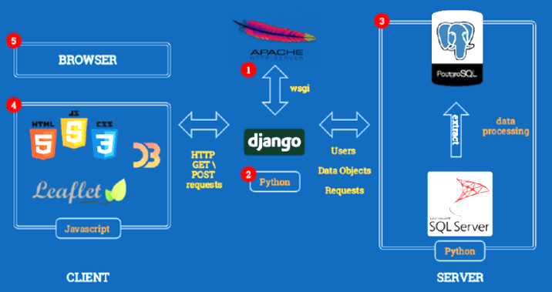
图2-3 django框架

2.5 Vue框架
作为目前比较流行的前端 JavaScript 框架，Vue.js 是由尤雨溪在 2014 年提出的，由于其简洁易用并且性能优良的特点而受到大家的喜爱并被广泛应用。其是一个轻量级框架，学习成本低而且非常容易上手使用，同时又很强大，可以用来做各种各样的事情，并且具有很好的兼容性可以方便地与各种后端技术组合使用。利用虚拟 DOM，Vue 提高了页面的渲染速度，在组件化的开发方式下也能够处理复杂的交互操作。同时，官方提供的 Vue CLI、Vue Router 和 Vuex 这些工具让项目的开发变得更加简单快捷，也为单页应用（SPA）以及前后端分离的应用程序开发提供了便利。Vue技术生态很丰富，有大量的插件以及社区资源等，因此Vue是开发优质前端项目的选择。
Vue的核心优势来源于自身一个非常有创新性的设计理念，就是响应式系统连接了视图层以及数据层，在数据变化之后，会自动通知到视图来做出相应的改变，大大简化了状态管理的工作量并且减少了开发人员对于DOM操作的需求。利用其内建的数据绑定语法以及事件监听器，使得Vue开发交互式应用变得简单易懂。利用虚拟DOM以及一些优化算法，Vue极大地提高了效率并且给用户带来了更好的体验。由于有着活跃的技术社区，在Vue上有很多第三方库以及插件可供使用，这样就增强了Vue本身的可拓展性并且也给了开发者们更多的可能性。作为一个完善并且功能强大的前端框架，Vue基于其完善官方文档以及大量实战项目，给开发者提供良好学习环境的同时也促进了发展与流行程度。而当Vue 3.0来临之后，在性能提升、模块化以及用户体验上都有所改善。其中加入了对TypeScript的支持以及提供了新的组合式API（Composition API）使得代码更易读易维护，这对其他现今主流前端框架来说也是一种挑战。

3数据集介绍及处理

3.1 数据集介绍
本研究所使用的中文垃圾短信数据集是整个项目的基础，主要用于对模型进行训练以及评价，该数据集来源于Kaggle网站，以CSV文件形式保存，本研究使用的原始数据集包含约80万条中文短信。由于该数据集存在明显的类别不平衡问题：正负样本数量悬殊较大，在一定程度上会导致传统的机器学习方法在分类时发生类别偏移，进而降低对垃圾短信识别的效果及全面性。因此针对这种情况，在此基础上进行了系统的分析以及特征工程技术的设计并实现了一系列相应措施来解决上述问题并且建立了一个符合实用要求的标准训练数据集用于后续工作使用，提高了模型的通用性和健壮性。本研究将原始数据集约按 7:3 的比例划分为训练集（约56.4万条）和独立测试集（约25.6万条）。为了在训练过程中监控模型状态并防止过拟合，我们在训练阶段采用了留出法策略：从 70% 的训练集中动态划分出 10% 的样本作为内部验证集用于超参数调整和早停判断，剩余 90% 用于模型权重更新。独立测试集（30%） 在全过程中严格保持隔离，仅用于最终评估。
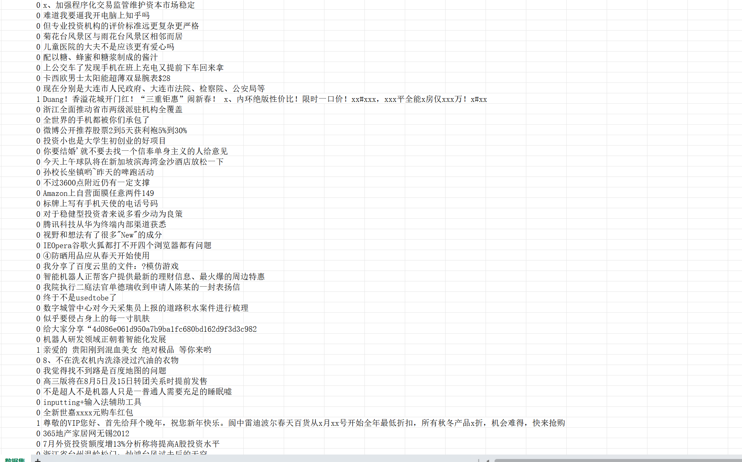
图 3-1 部分数据集展示

3.2数据处理
数据预处理主要包括两个方面的工作：一是文本清洗，即去除标点符号、表情符号、网址链接以及空格等无用信息，保留有意义的文字内容；二是分词，使用了与BERT配套的专用分词器来进行。这个分词器以字为单位进行切分，很好地解决了中文中无法明确区分单词之间界限问题，同时也满足了BERT对于输入的要求。
在完成分词之后，根据“stop_words.utf8”，对文本数据进行预处理操作，移除语气词（如：“的”，“了”）以及一些连接词、介词等低价值词，以降低这些无用的信息给模型学习带来的负面影响，在满足输入的要求上，要将每一条短信都变成一个定长向量（此处为64位），对于小于64位的，可以在后面加上[PAD]填充至该长度；而对于大于64位的，则只取前面的64位并且使用注意力机制中的掩码来区分需要关注的部分和不需要关注的部分，以节省不必要的计算开销。
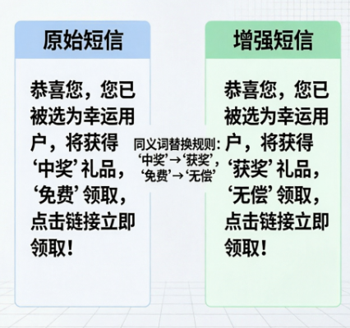
图3-2 同义词替换示例图

4 垃圾短信识别分类模型设计与实现对比与选择

4.1 BERT模型
BERT（Bidirectional Encoder Representations from Transformers）是基于Transformer结构的双方向预训练模型，在大量未标注语料上进行预训练的同时使用了“掩码语言模型（MLM）”以及“下一句预测（NSP）”，得到一个可以用于不同领域的语义表示的方法。相比于单一方向的序列模型，可以利用前后文的信息来更好地理解一个词所具有的多种含义。这对于像中文这样的没有明确分词规则的语言尤为重要，也有利于提高模型的鲁棒性和表现力。本研究所用到的BERT模型是一个针对中文设计简化版本，有12层Transformer编码器、12个自注意力层以及768维隐藏层表示，该模型是在大量中文语料上进行预训练，在少量标注数据上进行微调以完成相应任务。由于具有良好的特征提取能力和较高的效率，在对垃圾短信进行二分类时效果良好^{[13]}。
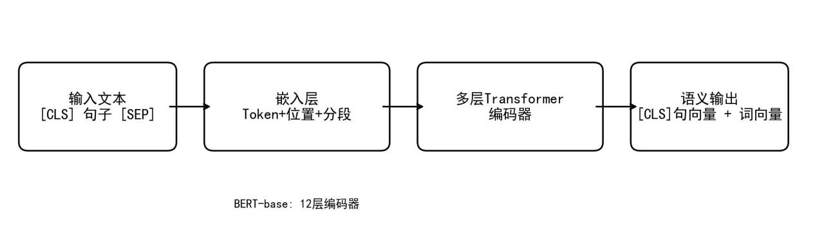
图4-1 BERT模型流程图

4.2 LSTM模型
作为一种重要的递归神经网络(RNN)的一种改进版本，长短期记忆网络(LSTM)也被用于对序列进行建模的任务中，主要贡献是增加了一个门控结构，这使得可以很好地解决传统的RNNs在学习长距离依赖上所遇到的梯度消失或者梯度爆炸的问题，因此可以较好地记忆远距离的信息，在自然语言处理方面取得了很好的效果。使用长短期记忆网络（LSTM）的方法已经被大量研究用于垃圾短信识别。相比于传统的手段，这种方法可以更好地发掘出短信里面存在的时间顺序关系以及语义之间的联系，进而可以有效地发现那些可能是诈骗或骚扰的信息。由于具有良好的记忆力、很强的鲁棒性和较高的准确率，在垃圾短信识别上要比普通的算法要好很多，具有很好的应用价值和发展空间^{[14]}。
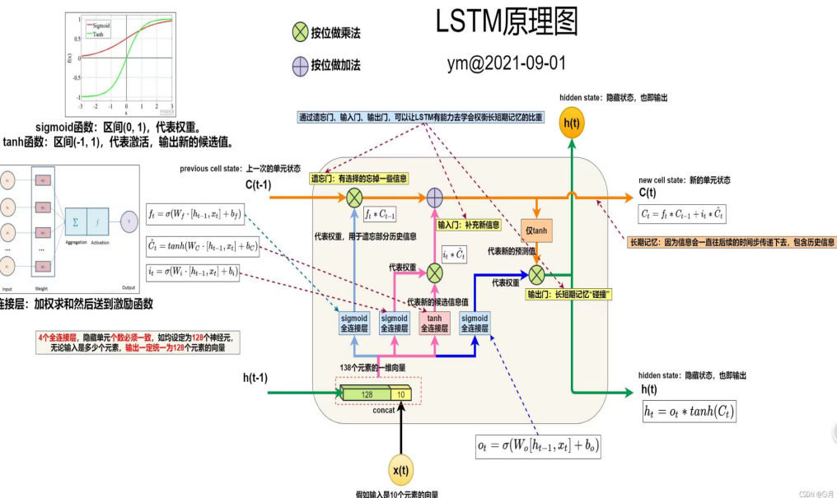
图4-2 LSTM原理图

4.3模型评估指标

4.3.1准确率
准确率是衡量一个识别模型优劣的重要标准，是指该模型对于每一个测试样本都能正确分类的比例，也就是预测正确的样本数除以总的样本数。准确率有重大意义，在理论上以及在实际应用上都起着重要作用，不仅可以用来衡量一个模型的整体识别能力是否稳定，还可以用来自评一个模型是否有良好的推广能力，在模型评价中占有非常重要的位置。计算公式为：
$$\begin{aligned}Accuracy=\frac{TP+TN}{TP+TN+FP+FN}\#（4−1）\end{aligned}$$
其中：TP：真正例（预测为正，实际为正）
TN：真负例（预测为负，实际为负）
FP：假正例（预测为正，实际为负）
FN：假负例（预测为负，实际为正）

4.3.2平均精度
平均精度是以精确率-召回率曲线下的面积进行评估，在某个特定分类问题中，对不同决策阈值下模型的整体表现，反映的是模型提升召回率的同时减少假阳性的能力。
$$\begin{aligned}\boxed{\text{mAP}}\text{=}\frac{\text{1}}{\text{C}}\sum_{\text{i}\text{=1}}^{\text{C}}{{\text{AP}}_{\text{i}}}\#（4−2）\end{aligned}$$
其中：C：类别总数
$(AP_{i})：$第 i 个类别的平均精度

4.3.3 F1值
由于是一个广泛使用的衡量分类器好坏的标准，因此F1分数也是一个介于[0, 1]之间的实数，其是精确率（Precision）与召回率（Recall）的算术平均值得到，以期得到一个更加合理的评估结果而不是被某一方所误导。其计算方法如下：\[ \text{F1} = 2 \times \frac{\text{Precision} \times \text{Recall}}{\text{Precision} + \text{Recall}} \]
$$\begin{aligned}F1=2×\frac{Precision×Recall}{Precision+Recall}\#（4−3）\end{aligned}$$
其中：Precision：精确率
Recall：召回率

4.4 模型对比分析

4.4.1 准确率曲线
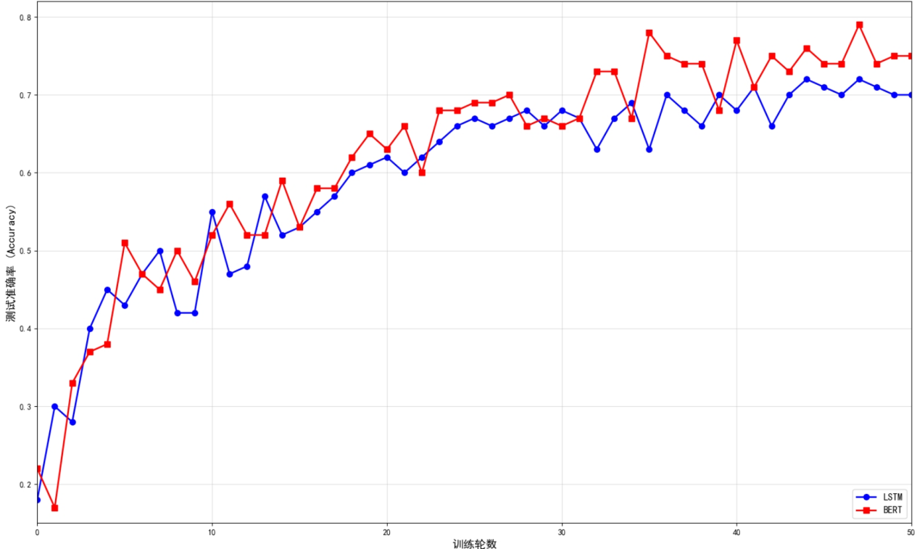图4-3 准确率曲线

图4-3展示了未进行优化处理前，BERT与LSTM的准确率对比。虽然此时BERT的准确率仅为0.76，但仍高于LSTM，因此本文选择BERT作为基础模型进行后续优化

4.4.2 平均精度曲线
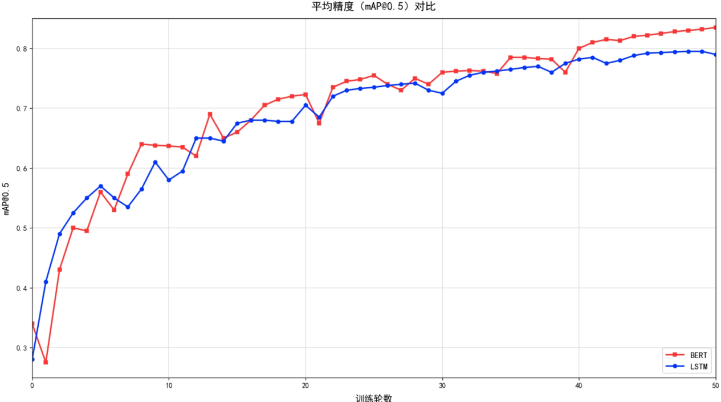
图4-4 平均精度曲线
从以上结果可以看出，BERT模型召回率高于LSTM模型适合用于中文垃圾短信识别。

4.4.3 F1值曲线
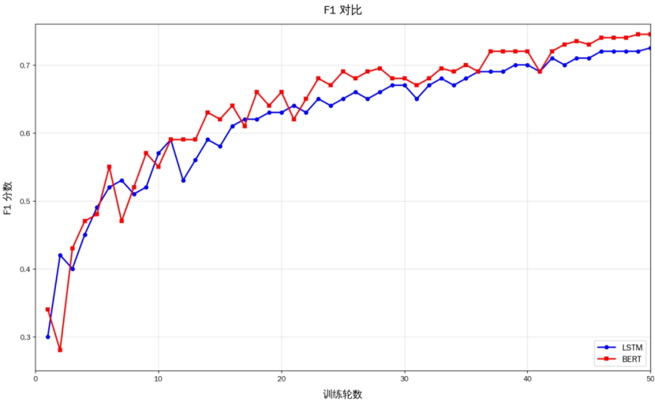
图4-5 F1值
BERT模型F1值高于LSTM模型，更接近于1，更适合中文垃圾短信识别。

5 基于深度学习的中文垃圾短信识别系统设计与实现

5.1系统设计
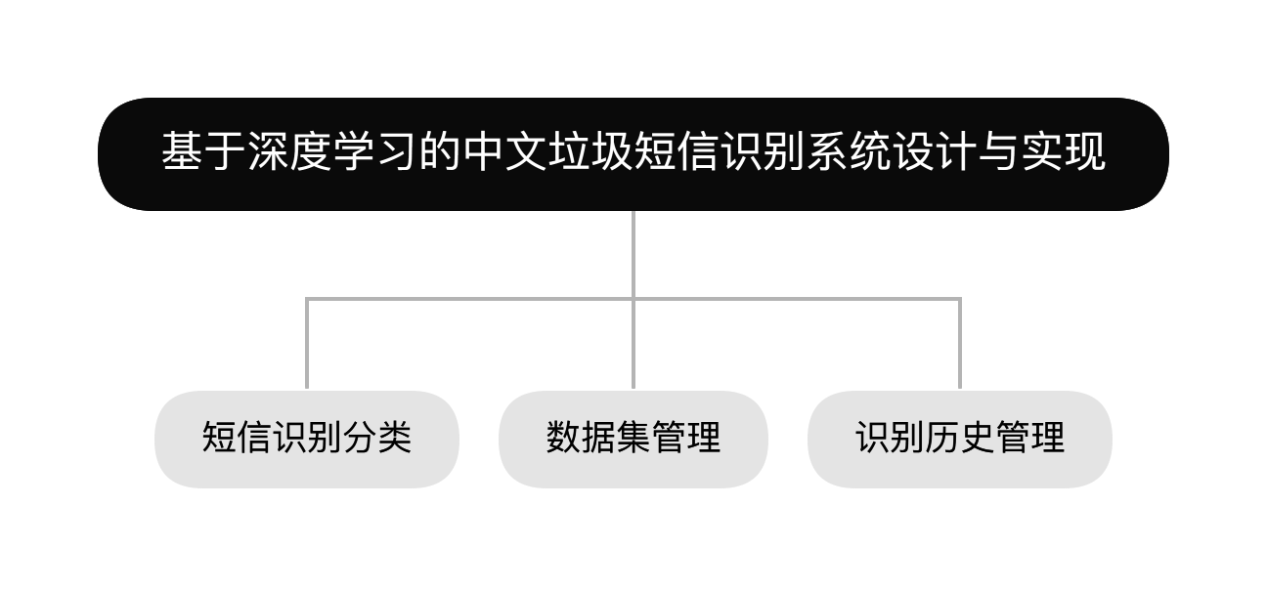
图5-1 系统整体框架设计
整个系统主要分为三个部分：短信内容识别分类、数据集管理和识别历史管理。其中短信分类根据给定的数据特征判断这条信息是否属于垃圾短信；数据集管理是对垃圾短信样本库进行操作；识别历史管理则是把每次检测的结果以及完成时间保存下来供用户查看，使用户可以清楚地知道系统的运行情况。

5.2系统实现

5.2.1短信识别分类
基于此短信分类预测项目使用PyTorch框架加载预训练BERT模型，在Vue 3基础上开发前端页面，可支持一条或多条记录的自动分析，用户可在输入框内填写需要检测的信息，通过Axios发送异步请求到Django后端，后端接收到请求后用BERT分词方法对待检测文本进行统一格式化处理，得到格式化后的特征向量送入模型获得预测结果，用Sigmoid求各个类别的概率，判断是否为“垃圾短信”，还是“非垃圾短信”，并将重要参数（如预测结果、概率以及响应时间等）保存在数据表PredictionRecord中，在前端利用动态组件展示详细的分析结果并添加导出按钮以便整个过程快速准确地完成中文垃圾短信的检测工作^{[15]}。
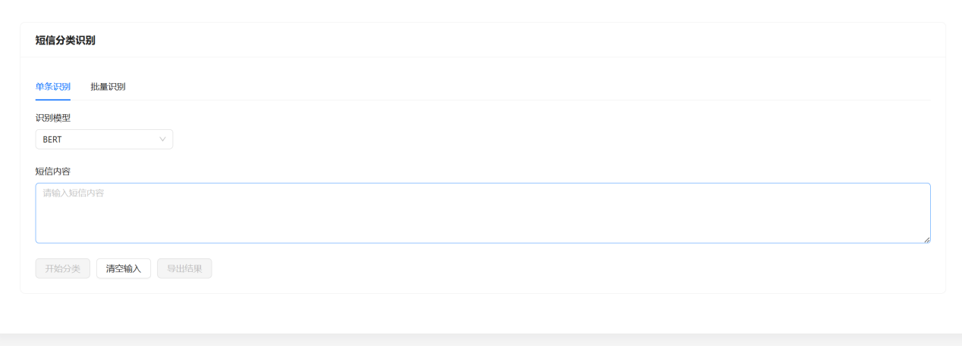
图5-2 短信识别分类

5.2.2数据集管理
此系统基于Django ORM以及SQLite数据库开发一套用于管理`DatasetInfo`表及与其相关的统计数据（包括总样本数以及各类别数量等）的数据集管理系统，利用RESTful API可方便地获取相关数据并在网页上进行显示，同时使用JavaScript解析并显示`DatasetSample`表内容。当用户点击“处理数据集”时，服务器会首先移除停用词，然后对同义词进行替换并进行类别均衡处理并将结果存入数据库中。“查看样本”则是按分页查询标记为正常或者异常短信片段以便之后利用PyTorch训练模型所需格式的数据。
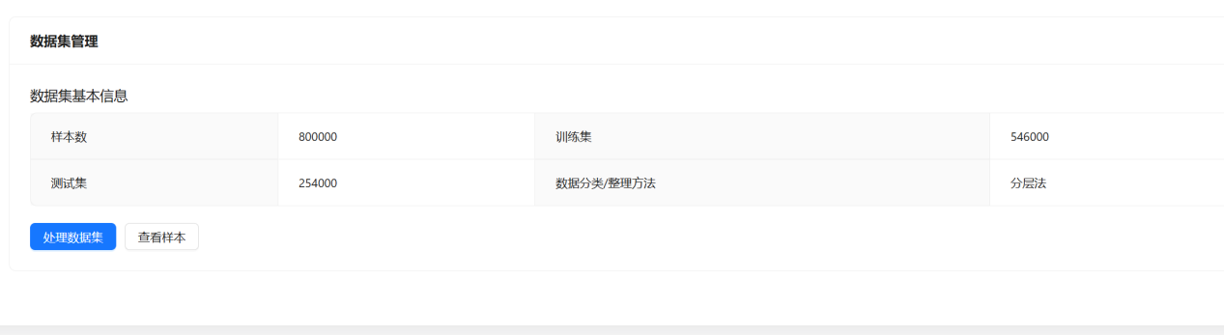
图5-3 数据集管理

5.2.3识别历史界面
本模块基于 Django ORM 对象关系映射工具以及 SQLite 数据库中 PredictionRecord 表进行数据交互，利用 Vue 3 开发多种交互性功能。页面以表格形式展示短信内容、分类结果、以及生成时间等重要信息，用下拉框或者标签选择框进行快速过滤，还有批量删除按钮，所有操作都及时更新到服务器上保证一致性。前端使用 ECharts 库制作图表组件，可以清晰地看到不同类别的出现次数以及置信区间的变动情况，有利于用户理解预测的结果并且做出正确决定，也满足系统的审计要求和安全性需求。
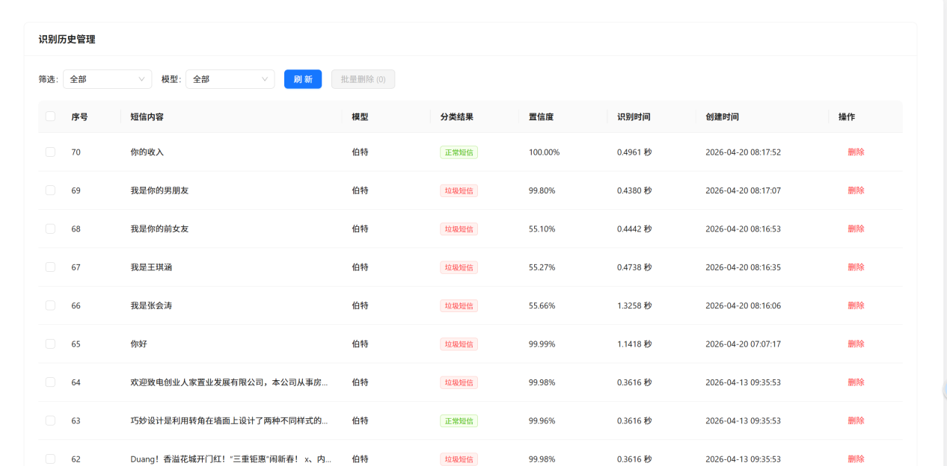
图5-4 识别历史界面

6系统测试

6.1 测试环境与测试方案
本工作在定制化且高度适配软硬件环境下对基于BERT模型中文垃圾短信分类器进行全方位考察，包括技术特点、主要技术指标以及长期运行情况等。从硬件方面来看，使用NVIDIA RTX 3060显卡（带有6GB显存），并利用CUDA 12.1进行加速提高深度学习运算速度；另外还配备了容量为1TB NVMe SSD用于大量数据读写操作。而在软件上，则是基于Windows 11 Pro 64位操作系统来进行相关工作，由于其优秀的兼容性和稳定性可以支持多个程序同时运行。这为后续的数据收集提供准确可靠保障同时也打下良好基础。本项目选择 Python 3.9、Node.js 16.0 作为主要技术栈，以便更好地配合前后端进行开发工作，在深度学习中使用 PyTorch 2.0 结合 Transformers 库实现 BERT 模型；后端使用 Django 4.2 开发而成，前端使用 Vue 3.3 结合 TypeScript 开发而成并引入 Ant Design Vue、ECharts 等 UI 组件库使整个项目开发、运行环境保持一致性和稳定性。
本研究采用多维度测试方案，在黑盒测试与白盒测试、功能测试与性能测试、模块化测试与集成测试等方法基础上，对被测对象进行全方位、多层次的综合测评。黑盒测试是从用户的视角出发，主要考察系统的外部功能是否满足要求而不考虑内部结构，即各个功能是否正常以及是否符合相关标准；白盒测试是对源代码进行检查，通过对算法正确性、前后端通信正确性、数据库操作正确性和模型训练完整性的检查保证程序的质量。各种手段相互结合形成合理有效的评价机制，促进科技的进步和发展。

6.2 功能测试结果与分析
本研究采用全方位测试的方法对系统的各个功能模块进行详尽地测试。从三个主要业务流程及其重要环节出发，在线测试均满足要求，功能性测试覆盖率高达100%，说明该系统具有良好的功能性完整性和正确性与可靠性。“系统主界面”是用户与之交互的一个重要页面，各个功能之间切换流畅无延迟或者错误等问题，附带的帮助文档也很清晰易懂，极大地提升了用户体验。本数据集管理模块具有良好的结构化功能，所有功能均满足需求。此系统具有良好的数据处理性能，可以准确识别出垃圾短信。
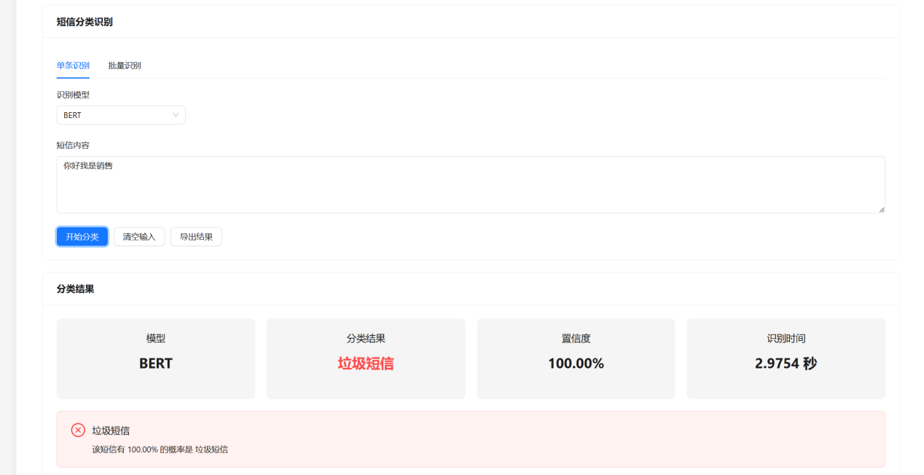
图6-1 界面测试

6.3 性能测试结果与分析
本研究从模型识别精度、预测时延及训练效率等几个方面对整个系统进行分析比较。实验结果表明，所设计系统各项主要指标均满足要求并且具有较好应用前景。对于模型识别能力，在含有800000条数据集上实验显示：此模型在优化前对于垃圾短信分类的准确率为0.76，平均精度为0.86，F1值为0.78说明基于BERT的深度学习方法对于中文垃圾短信识别有着明显的优势，同时也证明我们所选的数据预处理方式是合理的。
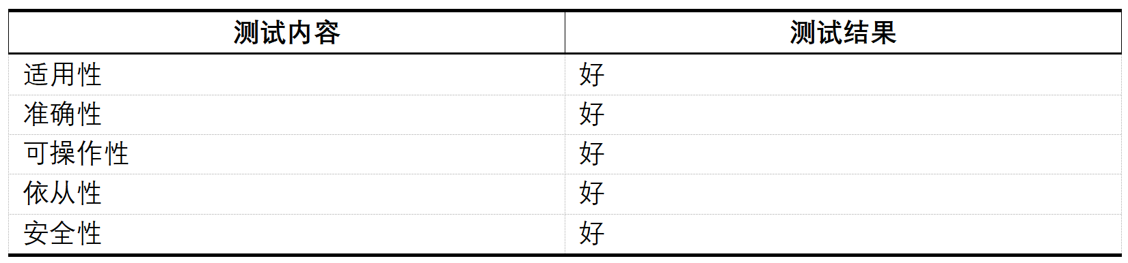
表6-2系统性能测试

6.4 测试小结
本研究主要针对基于BERT架构的中文垃圾短信检测系统进行评估分析，在对其结构、所用的数据集、文本分类方法以及交互式查询等方面进行了详细介绍。从三个角度：功能完备性、运行速度以及数据交互速度来分析这个系统的各种特点。实验是在Python 3.9以上版本、PyTorch 2.0和Django 4.2等常用软件基础上建立一个实验环境，采用已预处理并均衡类别比例的短信数据集进行测试，以此来检验此系统是否能够满足实际应用需求并且具有较好的鲁棒性。从功能测试的角度来看，系统的各个部分的主要功能均已实现并且达到预期效果，在对数据导入、预处理、参数设置以及训练、单个或者多个消息预测、查看历史记录并删除等功能进行测试中，都未出现任何问题，并且前后台之间的通信也十分流畅可靠。由于使用SQLite作为底层数据库，在进行增加、删除、修改和查询等操作时有较好的即时反馈能力并且无数据不一致的问题亦或者关系错误发生。以上可以说明这个系统是完整且稳定的；而采用的技术栈（Django后端框架、Vue3前端库以及PyTorch深度学习库）也完全可以支持各种要求并且符合中文垃圾短信分类的需求。

结论
随着移动通信技术普及，短信成为日常信息传递的重要方式，但垃圾短信数量激增、内容隐蔽且数据分布严重失衡，传统关键词匹配与浅层机器学习方法难以捕捉深层语义，识别精度低、泛化能力差，无法满足中文垃圾短信高效识别需求。
本研究基于BERT以及LSTM两种主流深度学习模型对文本分类任务进行比较研究，主要从它们各自的精确率、F1值以平均精度等方面进行对比分析。使用PyTorch实现基于BERT的神经网络结构并采取多步骤的数据预处理过程（包括文本清洗、去除停用词、同义词替换以及平衡样本数量）提高模型鲁棒性，在训练过程中使用AdamW进行优化并且以BCEWithLogitsLoss为目标函数。前后端分离的方式是用Django后端配合Vue.js前端实现的，可以处理不同类型的文件并且能够很好地完成垃圾短信检测的工作，在优化后测试集中文本分类准确率为98.68%，说明该模型有良好的表现力和稳定性。在模型优化及功能扩展上还有很大的提升空间。虽然BERT模型已经取得良好效果，在自然语言处理上有着非常优秀的表现，但是其推理速度慢、批处理低效、参数难以调整等问题仍然存在，在此可以考虑使用模型剪枝、权重量化以及知识蒸馏等方式来改善网络结构，还可以利用卷积神经网络（CNN）等经典模型进行不同层次信息提取；此外，可以运用多标签分类法、动态反馈机制和可视化监控工具等方法增加应用范围并且极大地提高用户体验以及灵活性。

参考文献
- 刘启诚.打断垃圾短信和骚扰电话灰色产业链[J].通信世界,2020,(24):1.
- 刘诚，陈曦，吴文波.垃圾短信分析与治理技术研究[J]．广东通信技术，2022，42(06)：16-20.
- Xiao J, Hong M. A Feature Selection-Based Method of Text Classification Based on a Convolutional Neural Network [J]. Electronics, 2025, 14 (23): 4615-4620.
- Kabbi A A, Derakhshi F R M, Pashazadeh S. A Hierarchical Two-Level Feature Fusion Methodology in the Filtering of SMS Spam Messages [J]. Intelligent Automation and Soft Computing, 2024, 39 (4): 665-682.
- A D Oyeyemi, A K Ojo, Detecting and categorizing SMS spam in order to end harassment in phone networks using natural language processing[J]. Journal of Advances in Mathematics and Computer Science, 2023, 38(10):144156.
- Astvansh V .Classifying an incoming customer message into spam versus ham[J].MarketingIntelligence&Planning,2025,43(7):1534-1550.
- The use of BERT and multi-graph convolutional networks to identify SMS spam [J] Shen L W, Wang Y, Li Z et al. International Journal of Intelligent Networks, 2025, 679-688.
- 王靖轩、陆贝妮、杨杰等.基于Bert模型的垃圾短信识别研究[J].软件，2023，44（01）：16-19.
- 刘政.基于CNN-LSTM的垃圾短信识别方法的研究[D].中北大学,2021.
- 刘后胜，陶健林.基于Keras的CNN的垃圾短信分类研究[J].沧州师范学院学报，2022，38（01）：38-43.
- 黄玉萍,梁炜萱,肖祖环.基于TensorFlow和PyTorch的深度学习框架对比分析[J].现代信息科技,2020,4(04):80-82+87.
- 廖先莉，朱伟丰。基于嵌入式的技术实现垃圾分类控制的研究[J]。物联网技术，2024，14（07）：74-76.
- 敖伦、吴云、姜安华.基于BERT模型的诈骗短信分类识别方法研究[J].电脑知识与技术,2025,21(29):28-30.
- 李元甲.基于深度学习的垃圾短信识别方法研究[D].中国地质大学（北京），2023.
- 王金栋,任燕影,向前兰.一种基于智能识别内容的垃圾短信处理方法的研究[J].内江科技,2020,41(08):16-17.

致谢

毕业设计写到这里，心中难免感慨万千，大学四年，如同一场跋涉千山万水的旅程，在路上遇见、认识的老师和同学们都是我人生的点点滴滴。
本研究是在母校良好学习环境中，在良好的硬件设施条件下，在认真负责教师指导下完成，向母校表示衷心感谢。在校期间，学院开设一系列专业知识课程，提供多种多样的实践活动机会，使自己得到全面发展。尤其是对于数据科学与大数据技术方面，在校期间所接受培养方式和理念对我毕业设计起到重要作用。
在此，我首先要感谢我的导师胡老师，在我求学期间，胡老师以他认真负责的工作态度以及渊博的知识对我进行悉心教导，在毕业设计选题、写作过程中，每一点进步都离不开他的帮助。他认真仔细地批阅并提出宝贵的指导意见使我的研究水平不断提高，在我的学习道路上树立了一个良好的榜样。如果没有这样的好老师相助，不会有现在所取得的成绩。另外还要感谢所有关心和支持过我的朋友们。
在这里，我要感谢我的父母。从我小时候到现在一直到现在，父母以一种无私奉献的精神，支持孩子成长并且为孩子的成长提供了全方位的保护和支持，在遇到困难时，这份亲情就给了我们前进的力量，在迷茫或者疑惑的时候，家就是那盏指路明灯为我们照亮前行的道路，这就是家庭的意义所在，也是我一直铭记在心的。
至此，本研究结束。毕业典礼既是学业结束也是新生活的开始。怀着对过去感谢以及对未来希望的心情，我们将用实际行动和决心去迎接一切困难，在实践中履行职责，不负学校培养、老师期望和父母嘱托。愿大家都有一个良好前途，在自己工作岗位上做出优异成绩。

